Tutorial restart RabbitMQ MOOFI
*Note: RabbitMQ harus nyala terlebih dahulu sebelum service moofi.

Kondisi RabbitMQ Normal dan HARUS!! Seperti gambar di bawah ini:
- Deployment
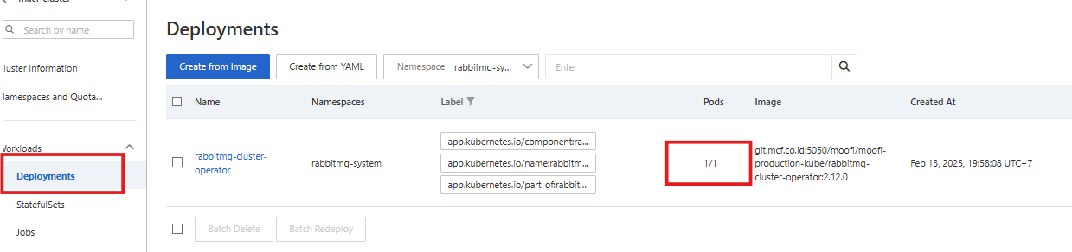
- StatefulSets
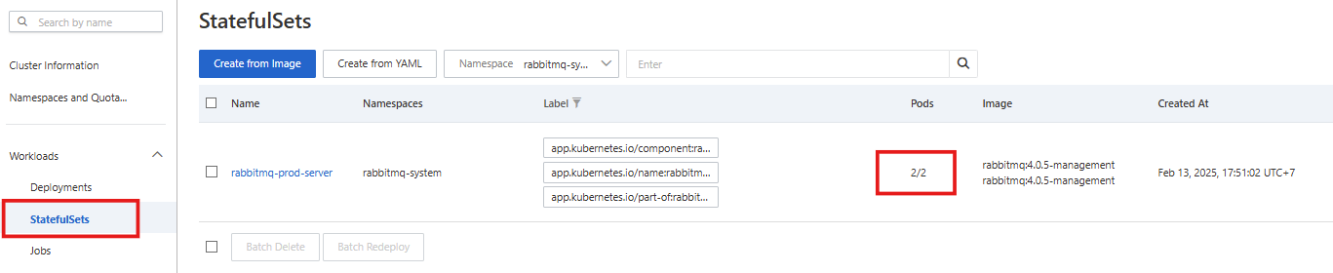

Restart StatefulSets RabbitMQ
- Click nama StatefulSets (rabbitmq-prod-server)
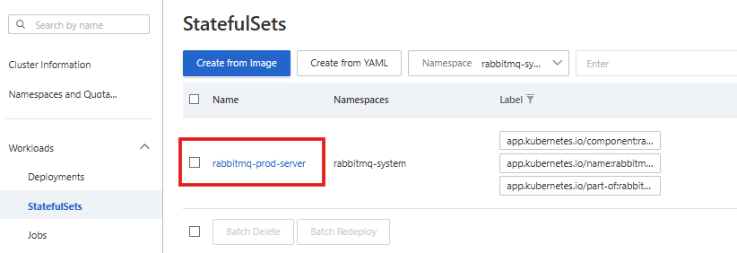

- Delete pod rabbitmq-prod-server-0 hingga rabbitmq-prod-server-(yg kesekian). Kemudian click More – Delete
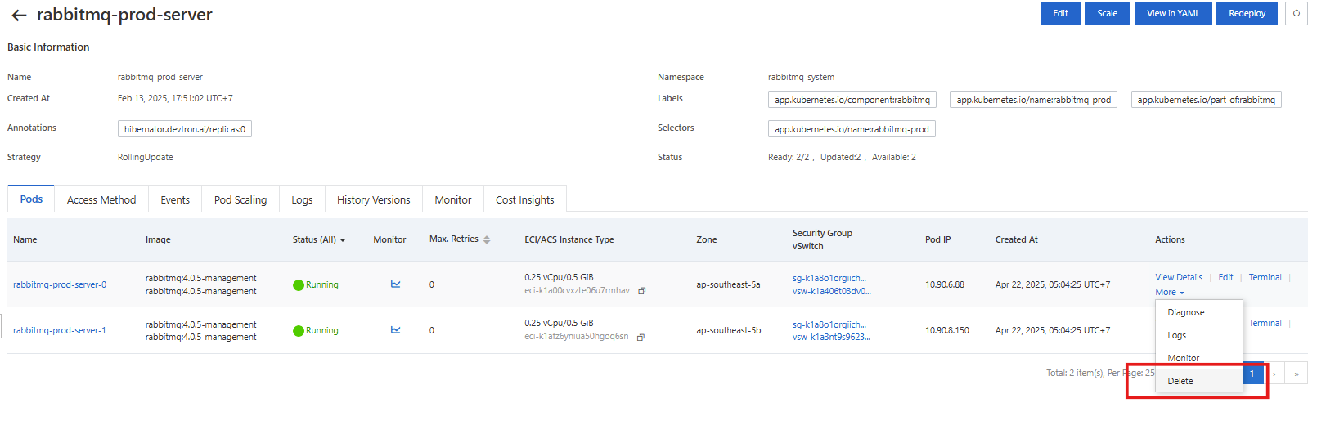
*Note: tunggu sampai pod nya dibuat baru oleh cluster Kubernetes untuk menggantikan pod sebelumnya dan statusnya Running(warna Hijau)

